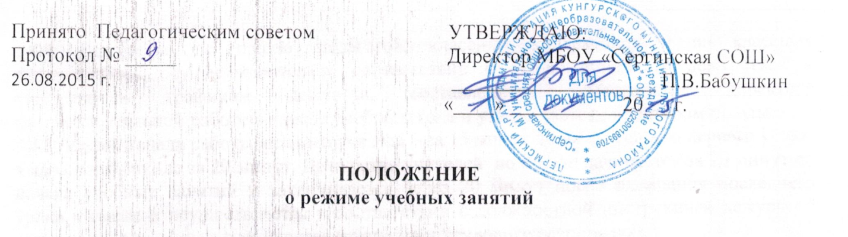
I. Общие положения
- Настоящее положение разработано в соответствии с Федеральным законом ог 29.12.2012 г. № 273-ФЗ «Об образовании в Российской Федерации».
II. Цели и задачи
- Упорядочение учебно-воспитательного процесса в соответствие с нормативно-правовыми документами;
2.2.Обеспечение конституционных прав обучающихся на образование и здоровьесбережение.
- Режим работы школы во время организации образовательного процесса.
Организация образовательного процесса в школе регламентируется учебным планом, годовым календарным графиком, расписанием учебных, факультативных занятий, расписанием звонков.
- Продолжительность учебного года.
Учебный год начинается 1 сентября. Продолжительность учебного года в 1 классе равна 33 недели, во 2-4,9,11 классах 34 недели, 5-8,10 классах- 35 недель.
- Регламентирование образовательного процесса.
Учебный год на уровне начального общего, основного общего образования делится на 4 четверти, га уровне среднего общего образования - 1 и 2 полугодие.
Продолжительность каникул в течение учебного года составляет не менее 30 календарных дней и регулируется ежегодно Годовым календарным учебным графиком. Для обучающихся 1 класса устанавливаются дополнительные каникулы в феврале месяце (7 календарных дней).
  - Регламентирование образовательного процесса на неделю.
Продолжительность учебной рабочей недели:
5-ти дневная рабочая неделя в 1-11 классах;
3.4.Регламентирование образовательного процесса на день.
Учебные занятия организуются в одну смену. Факультативы, занятия дополнительного образования (кружки, секции), группа продленного дня, обязательные индивидуальные и групповые занятия, элективные курсы и т. п. организуются через 45 минут после последнего урока. ¹
- Пропуск учащихся в Школу в 8.30. начало занятий в 9.00 окончание в 15.00. Нахождение обучающихся в школе после окончания занятий запрещено. Посещение спортивных секций осуществляется в спортивных залах.
- Продолжительность урока:
45 минут 2-11 классы
1 класс - в сентябре, октябре - по 3 урока в день по 35 минут каждый, в ноябре - декабре - по 4 урока по 35 минут каждый; январь - май - по 4 урока по 45 минут каждый.
- Перед началом каждого урока подается звонок. По окончании урока учитель и обучающиеся выходят из кабинета. Классные руководители и учителя во время перемен дежурят по этажам и обеспечивают дисциплину учеников, а также несут ответственность за поведение детей на всех переменах.
- Дежурство по школе педагогов, классных коллективов и их классных руководителей осуществляются в соответствии с «Положением о дежурстве» и определяется графиком дежурств, составленным заместителем директора по воспитательной работе в начале учебного года и утверждается директором школы.
- Время начала работы каждого учителя - за 15 минут до начала своего первого урока, в начальной школе за 20 минут. Дежурство учителей по школе начинается за 20 минут до начала учебных занятий и заканчивается через 20 минут после окончания последнего урока в смене и осуществляется в соответствии с должностной инструкцией дежурного учителя и Положением о дежурстве (правилами трудового распорядка).
- Организацию образовательного процесса осуществляют учителя, педагоги и специалисты в соответствии с перечнем обязанностей, установленных «Должностной инструкцией».
- Учителям категорически запрещается впускать в класс посторонних лиц без предварительного разрешения директора школы, а в случае его отсутствия - дежурного администратора.
- Ответственному за пропускной режим школы категорически запрещается впускать в здание школы посторонних (иных) лиц без предварительного разрешения. К иным лицам относятся: представители общественности, другие лица, не являющиеся участниками образовательного процесса.
- Педагогам категорически запрещается вести прием родителей во время уроков. Встречи педагогов и родителей обучающихся осуществляются на переменах или вне уроков педагога по предварительной договоренности.
- Прием родителей (законных представителей) директором школы осуществляется каждый понедельник с 9.00 до 15.00.
- Категорически запрещается отпускать учеников с уроков на различные мероприятия (репетиции, соревнования) без разрешения администрации школы.
- Категорически запрещается удаление обучающихся из класса, моральное или физическое воздействие на обучающихся.
- Категорически запрещается выставление итоговых оценок или их изменение после даты, указанной в приказе об окончании четверти. Перенос аттестации по уважительным причинам может быть разрешен только по заявлению родителей (законных представителей) обучающихся.
- Категорически запрещается производить замену уроков по договоренности между учителями без разрешения администрации школы.
3.5.Организация воспитательного процесса в школе регламентируется расписанием работы группы продленного дня, кружков, секций, детских общественных объединений.
- Учитель, ведущий последний урок, выводит детей этого класса в раздевалку и присутствует там до ухода из здания всех учеников.
- Классные руководители в соответствии с графиком дежурства, воспитатель ГПД сопровождают детей в столовую, присутствуют при приеме пищи детьми и обеспечивают порядок.
- Проведение экскурсий, походов, выходов с детьми на внеклассные мероприятия за пределы школы разрешается только после издания соответствующего приказа директора школы. Ответственность за жизнь и здоровье детей при проведении подобных мероприятий несет учитель, воспитатель, который назначен приказом директора.
- Работа спортивных секций, кружков, кабинета информатики допускается только по расписанию, утвержденному директором школы.
- График питания обучающихся, дежурства по школе утверждается директором школы ежегодно.
- Выход на работу учителя, воспитателя ГПД, педагога дополнительного образования или любого сотрудника школы после болезни возможен только по предъявлению директору больничного листа.
- Школьное расписание уроков строится с учетом хода дневной и недельной кривой умственной работоспособности обучающихся.
- В школе с целью профилактики утомления, нарушения осанки, зрения обучающихся должно проводиться на уроках физкультурные минутки и гимнастика для глаз.
- В группе продленного дня продолжительность прогулки для младших школьников должна составлять не менее 1,5 часов. Двигательная активность на воздухе должна быть организована в виде подвижных и спортивных игр.
- Изменение в режиме работы школы определяется приказом директора школы в соответствие с нормативными - правовыми документами в случаях объявления карантина, приостановления образовательного процесса в связи с понижением температуры наружного воздуха.
- Все обучающихся 2-9 классов аттестуются по четвертям, 10-11 - по полугодиям. Оценивание уровня знаний, умений и навыков, обучающихся и качество преподавания проводить в соответствии с Положениями: о текущем контроле, промежуточной аттестации, внутришкольном контроле.
- Государственную (итоговую) аттестацию в 9 классе и промежуточную итоговую аттестацию 2-8 классов проводить в соответствии с нормативно-правовыми документами МО РФ, МО Пермского края и управления образования администрации Кунгурского муниципального района
- Ведение документации.
- Всем педагогам при ведении журналов следует руководствоваться Положением по ведению классного журнала.
- Внесение изменений в журналы (зачисление и выбытие учеников) производит только классный руководитель по приказу директора школы. Исправление оценок в классном журнале допускается по заявлению учителя и разрешению директора.

V. Режим работы в выходные и праздничные дни.
Работа сотрудников в выходные и праздничные дни осуществляется в соответствии со статьями 111,112 Трудового Кодекса Российской Федерации и регламентируется приказом директора.

VI. Режим работы школы в каникулы.
В период осенних, зимних, весенних каникул педагогический и учебно- вспомогательный персонал работают согласно утвержденному плану работы, графиками работ с указанием видов деятельности, которую будет выполнять педагог на каникулах. В этот период он может привлекаться к педагогической, методической, организационной работе, связанной с реализацией образовательной программы в пределах установленного ему объема учебной нагрузки (педагогической работы).

